Итоги первой недели (Рубеж 1)
09.11.26 ПН
“Клиент-Серверное взаимодействие”
Задание:
Unity получает JSON по HTTPS.
Находим раздел «Оси Канала 1» и координаты X/Y/Z.
Преобразуем строки с миллиметрами в числа.
Перемещаем отдельные узлы модели.

Скриншот

Листинг (при необходимости)
using System;
using System.Collections;
using System.Globalization;
using Newtonsoft.Json.Linq;
using UnityEngine;
using UnityEngine.Networking;

public class JSonData : MonoBehaviour
{
public string url = "https://cnc.kovalev.team/get/3";
public int channel = 1;
public float interval = 1f;
public Transform nodeX;
public Transform nodeY;
public Transform nodeZ;

private Vector3 startX;
private Vector3 startY;
private Vector3 startZ;

private IEnumerator Start()
{
if (nodeX == null || nodeY == null || nodeZ == null)
{
Debug.LogError("Назначьте три узла станка в Inspector.");
yield break;
}

startX = nodeX.localPosition;
startY = nodeY.localPosition;
startZ = nodeZ.localPosition;

// Цикл опроса сервера перенесен внутрь Start() (корутины)
while (true)
{
using (UnityWebRequest request = UnityWebRequest.Get(url))
{
request.timeout = 10;
yield return request.SendWebRequest();

if (request.result == UnityWebRequest.Result.Success)
{
try
{
MoveNodes(request.downloadHandler.text);
}
catch (Exception error)
{
Debug.LogWarning("Ошибка чтения JSON: " + error.Message);
}
}
else
{
Debug.LogWarning("Ошибка запроса: " + request.error);
}
}

yield return new WaitForSecondsRealtime(Mathf.Max(0.1f, interval));
}
}

private float GetCoordinate(JObject data, string axis)
{
foreach (JToken section in data["data"])
{
if ((string)section[0] != "Оси Канала " + channel)
continue;

foreach (JToken row in section[1])
{
if ((string)row[0] == "Перемещение по оси " + axis)
{
string text = ((string)row[1]).Replace("мм", "").Trim();
text = text.Replace(',', '.');
float value = float.Parse(text, CultureInfo.InvariantCulture);

if (float.IsNaN(value) || float.IsInfinity(value))
throw new FormatException("Некорректная координата " + axis);

return value;
}
}
}
throw new FormatException("Не найдена координата " + axis);
}

private void MoveNodes(string json)
{
JObject data = JObject.Parse(json);
float x = GetCoordinate(data, "X") * 0.001f;
float y = GetCoordinate(data, "Y") * 0.001f;
float z = GetCoordinate(data, "Z") * 0.001f;

nodeX.localPosition = startX + Vector3.right * x;
nodeY.localPosition = startY + Vector3.forward * y;
nodeZ.localPosition = startZ + Vector3.up * z;
}
}
Описание
Создали скрипт по получению данных с сервера и передали полученные данные в виде координат к объекту(узлам станка).

10.11.26 ВТ
“Создание VR сцены”
Задание:
Запустить сцену и осмотреть станок в шлеме. Взять заготовку с рабочего стола. Перенести в обозначенную область станка и отпустить. Повторить второй рукой и проверить устойчивость предмета.
Скриншот
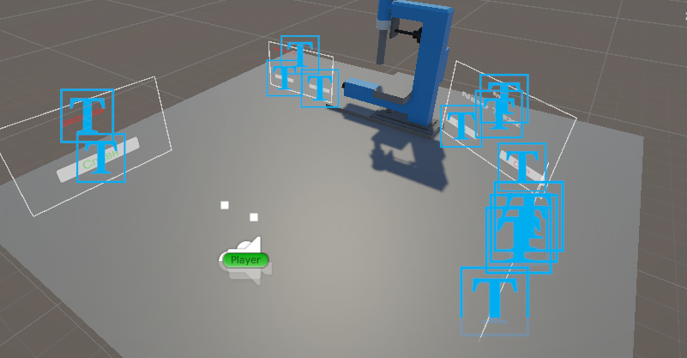

Листинг (при необходимости)

Описание: Создал VR сцену.

11.11.26 СР
“Разработка UI в среде виртуальной реальности”
Задание:
Создать панель World Space рядом со станком. Показать running и координаты X, Y, Z из GET. Подключить «Пуск» и «Стоп» к существующему клиенту. Проверить кнопки и отключение связи в шлеме
Скриншот
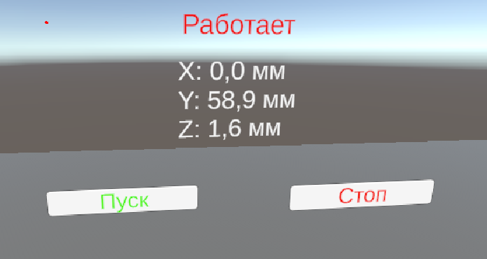

Листинг (при необходимости)

Описание
Создали интерфейс по выведению информации.

12.11.26 ЧТ
“Разработка обучающего сценария по работе со станком”
Задание: VR симулятор станка

Скриншот
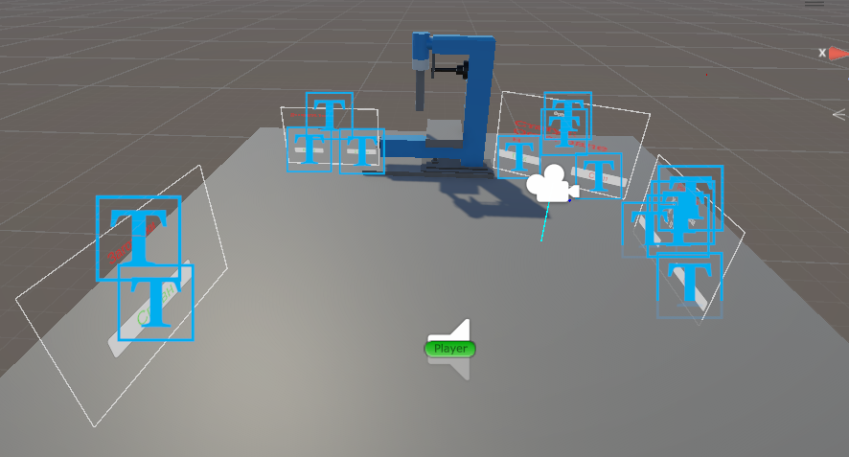

Листинг (при необходимости)

Описание: Создания места работы.

13.11.26 ПТ

ЭКЗАМЕН

